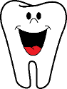

Sin costo Servicios Dentales en la escuela de su hijo

El Departamento de Salud del Norte de Kentucky brinda servicios dentales preventivos para estudiantes de pre-K a 5th grado en su propia escuela, sin costo alguno para usted.

- Desde el 2004, el programa dental de NKY Health ha brindado servicios dentales convenientes y preventivos para niños.
- Nuestra meta es que todos los niños tengan un dentista propio. Proporcionamos remisiones a un dentista junto con la historia clínica y fotografías.
- No somos un reemplazo de su dentista. Todos los servicios son realizados por un higienista dental autorizado de NKY Health.

POR QUÉ SON NECESARIOS LOS SERVICIOS DENTALES:
- Las caries son la enfermedad más común en los niños.
- El 40 % de los niños vistos en el programa tienen caries, muchas de las cuales son urgentes.

PREGUNTAS
Llame a Heather Henry al 859-363-2035
o envíe un correo electrónico a
heather.henry@nkyhealth.org

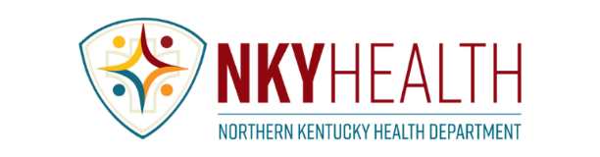
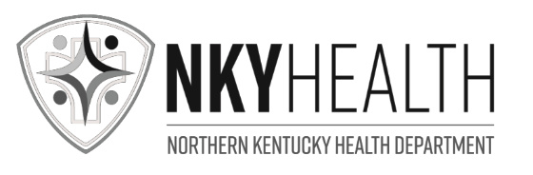

SERVICIOS PRESTADOS:
- Una evaluación dental.
- Barniz de flúor para proteger todos los dientes.
- Una limpieza dental (si es necesaria).
- Un Formulario Dental de Kentucky completado para ingresar a la escuela.
- Los estudiantes también recibirán selladores dentales en sus molares permanentes (si es necesario).


Para que su hijo pueda participar, complete del formulario de consentimiento.

